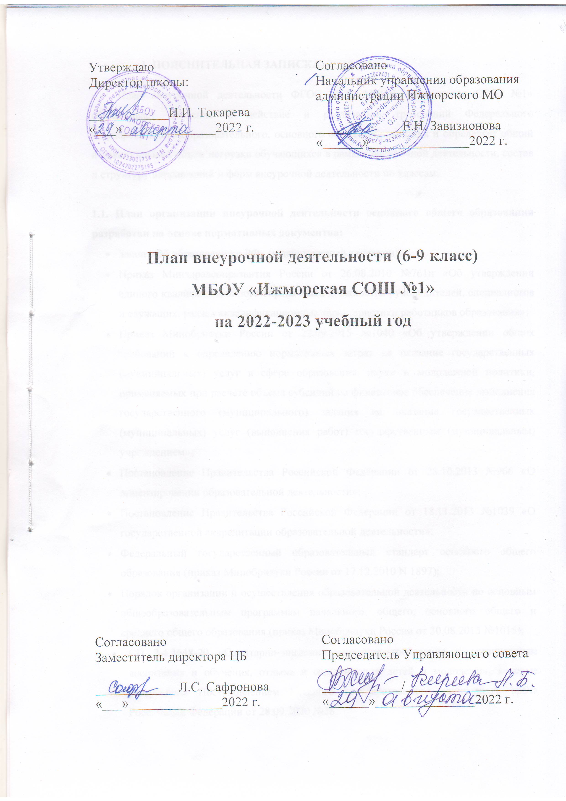

1. ПОЯСНИТЕЛЬНАЯ ЗАПИСКА

План внеурочной деятельности ФГОС ООО МБОУ «Ижморская СОШ №1» обеспечивает введение в действие и реализацию требований Федерального государственного образовательного, основного общего образования и определяет общий и максимальный объем нагрузки обучающихся в рамках внеурочной деятельности, состав и структуру направлений и форм внеурочной деятельности по классам.

1.1. План организации внеурочной деятельности основного общего образования разработан на основе нормативных документов:
- Закон «Об образовании в РФ» (в действующей редакции);
- Приказ Минздравсоцразвития России от 26.08.2010 №761н «Об утверждении единого квалификационного справочника должностей руководителей, специалистов и служащих, раздел «квалификационные характеристики работников образования»;
- Приказ Минобрнауки России от 22.09.2015 №1040 «Об утверждении общих требований к определению нормативных затрат на оказание государственных (муниципальных) услуг в сфере образования, науки и молодежной политики, применяемых при расчете объема субсидий на финансовое обеспечение выполнения государственного (муниципального) задания на оказание государственных (муниципальных) услуг (выполнения работ) государственным (муниципальным) учреждением»;
- Постановление Правительства Российской Федерации от 28.10.2013 №966 «О лицензировании образовательной деятельности»;
- Постановление Правительства Российской Федерации от 18.11.2013 №1039 «О государственной аккредитации образовательной деятельности»;
- Федеральный государственный образовательный стандарт основного общего образования (приказ Минобрнауки России от 17.12.2010 N 1897);
- Порядок организации и осуществления образовательной деятельности по основным общеобразовательным программам начального, общего, основного общего и среднего общего образования (приказ Минобрнауки России от 30.08.2013 №1015);
- СП 2.4.3648-20 «Санитарно-эпидемиологические требования к организациям воспитания и обучения, отдыха и оздоровления детей и молодежи», которые утверждены Постановлением Главного государственного санитарного врача Российской Федерации от 28.09.2020 №28
- Письмо Минобрнауки России от 18.08.2017 № 09-1672 «О направлении методических рекомендаций по уточнению понятия и содержания внеурочной деятельности в рамках реализации основных общеобразовательных программ, в том числе в части проектной деятельности».

1.2.Направления внеурочной деятельности
План внеурочной деятельности является частью основной образовательной программы основного общего образования МБОУ «Ижморская СОШ №1».
Под внеурочной деятельностью в рамках реализации ФГОС следует понимать образовательную деятельность, осуществляемую в формах, отличных от классно-урочной, и направленную на достижение планируемых результатов освоения основной образовательной программы ООО.
Цель внеурочной деятельности: создание условий для достижения обучающимися необходимого для жизни в обществе социального опыта и формирования принимаемой обществом системы ценностей, создание условий для многогранного развития и социализации каждого учащегося в свободное от учёбы время; создание воспитывающей среды, обеспечивающей активизацию социальных, интеллектуальных интересов обучающихся в свободное время, развитие здоровой, творчески растущей личности, с формированной гражданской ответственностью и правовым самосознанием, подготовленной к жизнедеятельности в новых условиях, способной на социально значимую практическую деятельность, реализацию добровольческих инициатив.
Кроме того, внеурочная деятельность в основной школе позволяет решить еще целый ряд очень важных задач:
- выявление интересов, склонностей, способностей, возможностей учащихся к различным видам деятельности;
- оказание помощи в поисках «себя», путем предоставления широкого спектра элективных курсов, кружков, секций;
- создание условий для индивидуального развития ребенка в избранной сфере внеурочной деятельности;
-формирование системы компетенций в избранном направлении деятельности;
-развитие опыта творческой деятельности, творческих способностей;
-создание условий для реализации приобретенных знаний, умений и навыков;
- развитие опыта неформального общения, взаимодействия, сотрудничества;
- расширение рамок общения с социумом;
- достижение личностных и метапредметных результатов.

Внеурочная деятельность организуется по следующим направлениям:
Спортивно-оздоровительное направление создает условия для полноценного физического и психического здоровья ребенка, помогает ему освоить гигиеническую культуру, приобщить к здоровому образу жизни, формировать привычку к закаливанию и физической культуре.
Данное направление представлено программой внеурочной деятельности: «Подвижные игры», «Бокс», , Лыжи, «Хореография»
Духовно-нравственное направление направлено на освоение детьми духовных ценностей мировой и отечественной культуры, подготовка их к самостоятельному выбору нравственного образа жизни, формирование гуманистического мировоззрения, стремления к самосовершенствованию и воплощению духовных ценностей в жизненной практике.
Данное направление представлено программами внеурочной деятельности: «Дорожка к себе», «Разговоры о важном», «Законы общества», «Краеведение».
Социальное направление помогает детям освоить разнообразные способы деятельности: трудовые, игровые, художественные, двигательные умения, развить активность и пробудить стремление к самостоятельности и творчеству.
Данное направление представлено программой внеурочной деятельности: ЮИД, ЮДП, «Досуговое общение (ГПД)», РДШ, Умелые руки, Рукодельница, Юнармия.
Общеинтеллектуальное направление предназначено помочь детям освоить разнообразные доступные им способы познания окружающего мира, развить познавательную активность, любознательность.
Данное направление представлено программой внеурочной деятельности: «Функциональная грамотность (математическая, финансовая)», «Шахматы», Основы генетической инженерии, Оператор беспилотных авиационных систем, Робототехника, Программирование в среде Scratch, Основы программирования в среде Python, Медиа-студия.
Общекультурная деятельность ориентирует детей на доброжелательное, бережное, заботливое отношение к миру, формирование активной жизненной позиции, лидерских качеств, организаторских умений и навыков.
Данное направление представлено программами внеурочной деятельности: Лидер, Золотое перышко, Дебют (театральная студия)

Внеурочная деятельность организуется через следующие формы:
- Экскурсии;
- Объединения;
- Кружки;
- Секции;
- Конференции;
- Ученическое научное общество;
- Олимпиады;
- Соревнования;
- Конкурсы;
- Фестивали;
- Поисковые и научные исследования;
- Общественно-полезные практики.

Перечисленные направления внеурочной деятельности являются содержательным ориентиром и представляют собой приоритетные направления при организации внеурочной деятельности и основанием для построения соответствующих образовательных программ.
Направления и виды внеурочной деятельности не являются жестко привязанными друг к другу и единственно возможными составляющими. Каждое из обозначенных направлений можно реализовать, используя любой из предлагаемых видов деятельности в отдельности и комплексно.
1.3. Режим функционирования МБОУ «Ижморская СОШ №1» устанавливается в соответствии с СП 2.4.3648-20 «Санитарно-эпидемиологические требования к организациям воспитания и обучения, отдыха и оздоровления детей и молодежи», которые утверждены Постановлением Главного государственного санитарного врача Российской Федерации от 28.09.2020 №28 и Уставом школы.

В соответствии с учебным планом устанавливается следующая продолжительность учебного года:
- 6-9 классы - не менее 34 учебных недель.

Учебный год для обучающихся 6-9 классов начинается с 1 сентября, заканчивается – 31 мая.
Продолжительность каникул:
- в течение учебного года — не менее 30 календарных дней.
Продолжительность внеурочной деятельности учебной недели - максимальная учебная нагрузка обучающихся, предусмотренная учебными планами, соответствует требованиям СП 2.4.3648-20 «Санитарно-эпидемиологические требования к организациям воспитания и обучения, отдыха и оздоровления детей и молодежи», которые утверждены Постановлением Главного государственного санитарного врача Российской Федерации от 28.09.2020 №28 и осуществляется в соответствии с планом и расписанием занятий в количестве до 10 часов в неделю. Для обучающихся, посещающих занятия в отделении дополнительного образования образовательной организации, организациях дополнительного образования, спортивных школах, музыкальных школах и других образовательных организациях, количество часов внеурочной деятельности сокращается, при предоставлении родителями (законными представителями) обучающихся, справок, указанных организаций. Внеурочная деятельность организуется во второй половине дня не менее, чем через 40 минут после окончания учебной деятельности. Ежедневно проводится от 1 до 2-х занятий, в соответствии с расписанием и с учётом общего количества часов недельной нагрузки по внеурочной деятельности, а так же с учётом необходимости разгрузки последующих учебных дней.
Внеурочная деятельность для обучающихся 6-9-х классов осуществляется в соответствии с учебным планом и расписанием занятий. Для обучающихся 6-9-х классов количество часов в неделю составляет до 10 часов в неделю. Продолжительность занятий внеурочной деятельности в 6-9-х классах, составляет 40 минут. Начало занятий внеурочной деятельности, осуществляется с понедельника по пятницу во вторую половину дня по окончании учебного процесса, в соответствии с расписанием.

1.4. Промежуточная аттестация
Промежуточная аттестация в рамках внеурочной деятельности не проводится.
1.5 Обеспечение плана
План внеурочной деятельности на 2022 – 2023 учебный год обеспечивает выполнение гигиенических требований к режиму образовательного процесса, установленных СП 2.4.3648-20 «Санитарно-эпидемиологические требования к организациям воспитания и обучения, отдыха и оздоровления детей и молодежи», которые утверждены Постановлением Главного государственного санитарного врача Российской Федерации от 28.09.2020 №28 и предусматривает организацию внеурочной деятельности в 6-9-х классах, реализующих федеральные государственные образовательные стандарты основного общего образования.
Общеобразовательное учреждение укомплектовано педагогическими кадрами и обладает материально-технической базой для осуществления обучения согласно данному плану внеурочной деятельности.
Программы внеурочной деятельности реализуются в соответствии с запросом обучающихся, их родителей (законных представителей). Занятия внеурочной деятельности осуществляются при наличии рабочих программ.

План внеурочной деятельности (6-9 классы)
Название курса внеурочной деятельности | 6а | 6б |  | 7а | 7б | 7в | 8  а | 8б | 8в | 9а |  | 9б | Количе  ство часов в неделю |  | Количест во часов за год
Функциональная грамотность (математическая, финансовая) |  | 1 |  | 1 |  |  | 1 |  |  | 1 |  |  | 4 |  | 136
Разговоры о важном | 1 | 1 |  | 1 | 1 | 1 | 1 | 1 | 1 | 1 |  | 1 | 10 |  | 338
Химия: задачи |  |  |  |  |  |  |  |  |  | 1 |  |  | 1 |  | 33
ЮИД | 1 |  |  |  |  |  | 1 |  |  | 1 |  |  | 3 |  | 101
Золотое перышко | 1 (5-11) |  |  |  |  |  |  |  |  |  |  |  | 1 |  | 34
Дебют (театральная студия) | 1 |  |  | 2 |  |  |  |  |  |  |  |  | 3 |  | 102
География Кузбасса | 1 |  |  | 1 |  |  | 1 |  |  | 1 |  |  | 4 |  | 136
Профессиональные пробы |  |  |  |  |  |  | 2 |  |  | 2 |  |  | 4 |  | 136
Лыжи | 2 |  |  |  |  |  |  |  |  |  |  |  | 2 |  | 68
РДШ | 1 |  |  |  |  |  |  |  |  |  |  |  | 1 |  | 34
Хореография | 2 |  |  |  |  |  |  |  |  |  |  |  | 2 |  | 68
Подвижные игры | 1 |  |  | 1 |  |  | 2 |  |  | 1 |  |  | 5 |  | 169
Юнармия |  |  |  | 2 |  |  | 2 |  |  | 1 |  |  | 5 |  | 169
ЮДП |  |  |  | 2 |  |  | 2 |  |  | 1 |  |  | 5 |  | 169
Законы общества |  |  |  |  |  |  |  |  |  | 1 |  |  | 1 | 33
Краеведение |  |  |  |  |  |  | 1 |  |  |  |  |  | 1 |  | 34
Бокс | 1 |  |  | 2 |  |  | 1 |  |  | 1 |  |  | 5 |  | 169
Рукодельница | 1 |  |  |  |  |  |  |  |  |  |  |  | 1 |  | 34
Умелые руки | 1 |  |  |  |  |  |  |  |  |  |  |  | 1 |  | 34
Лидер |  |  | 1 |  |  |  |  |  |  |  |  |  | 1 |  | 34
Программы, реализуемые в ЦОЦГП «Точка роста» (6-9классы)
Название курса внеурочной деятельности | 6-9 | 6-7 | 5-7 | 5-8 | 8-9 | Количество часов в неделю | Количе  ство часов за год
Шахматы | 2 |  |  |  |  | 3 | 102
Школа первой помощи |  | 2 |  |  |  | 2 | 68
Программирование в среде Scratch |  |  | 1 |  |  | 1 | 34
Основы программирования в среде Python |  |  |  |  | 1 | 1 | 34
3D- моделирование |  |  |  | 1 |  | 1 | 34
Оператор беспилотных авиационных систем |  |  |  | 1 |  | 1 | 34
Робототехника |  |  |  | 1 |  | 1 | 34

